Министерство образования и науки Российской Федерации

Федеральное государственное бюджетное образовательное учреждение высшего образования

«**Пермский национальный исследовательский политехнический университет»**

Кафедра «Информационные технологии и автоматизированные системы»

**ОТЧЕТ**

Дисциплина: «Основы алгоритмизации и программирования»

Тема: Реализация стека

Семестр 2

Выполнил работу

Студент группы РИС-22-1Б

Токарев Павел Аркадьевич

Проверил

Доцент кафедры ИТАС

Полякова Ольга Андреевна

Г. Пермь-2023

**Постановка задачи**

Разработать функции:

1. Создание стека.
2. Добавление элемента в стека
3. Удаление элемента из стека.
4. Печать стека.
5. Запись стека в файл.
6. Уничтожение стека.
7. Восстановление стека из файла.

**Анализ**

Стек — это структура данных, которая работает по принципу **FILO**(first in — last out; первый пришел — последний ушел). В стеке элемент, который вошел самый **первый** — выйдет самым **последним**. Получается, если вы добавили три элемента в стек первым будет удален последний добавленный элемент.

**Алгоритм программы**

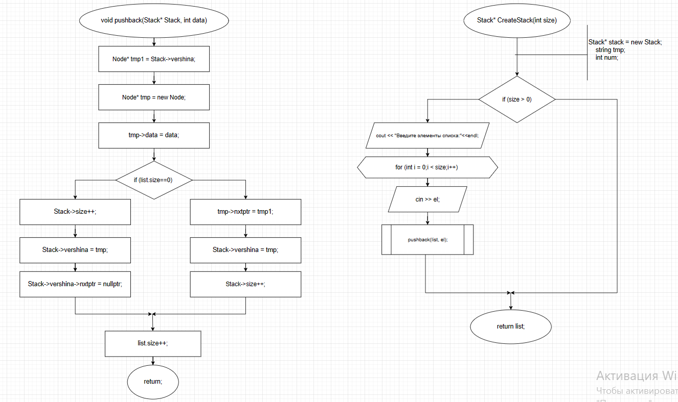

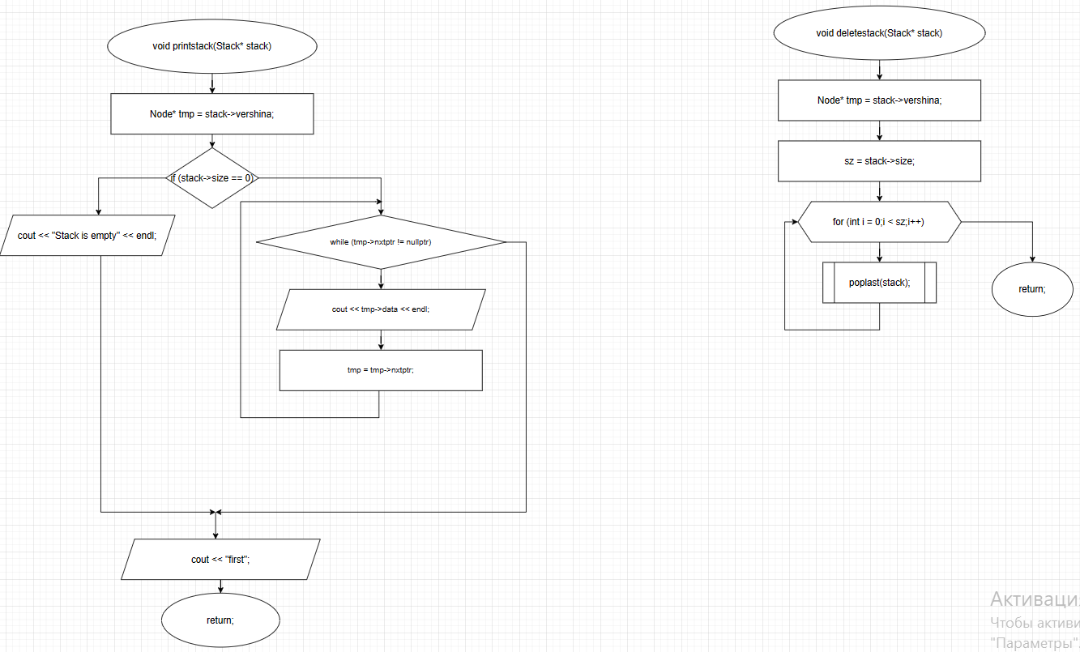

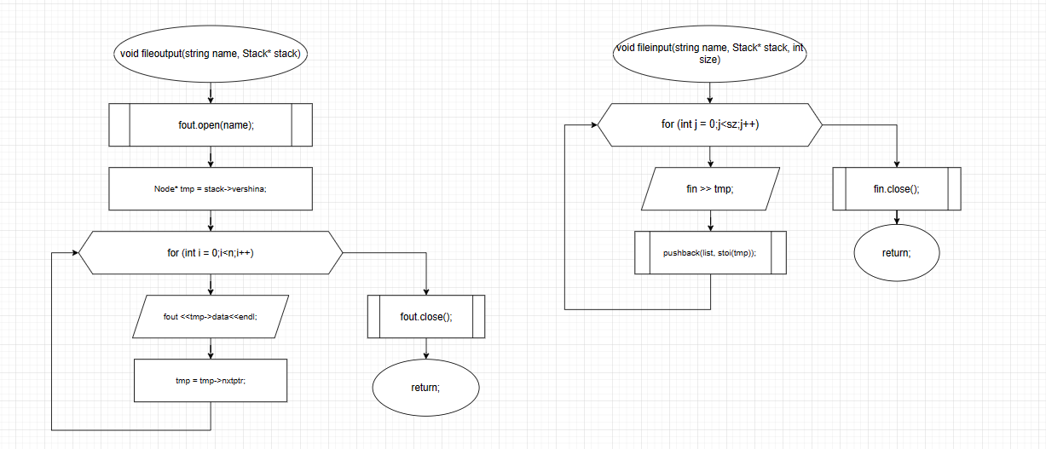

**Код программы**

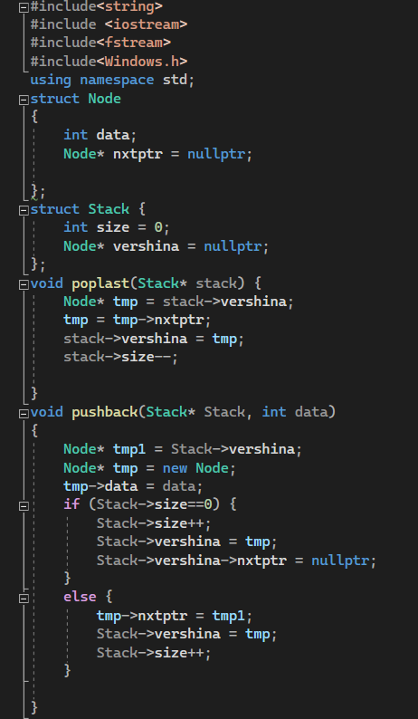

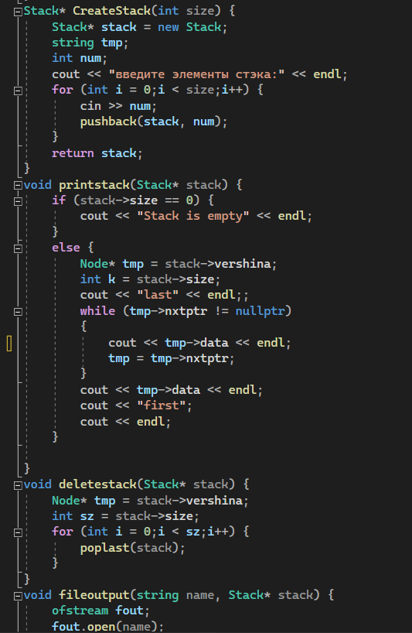

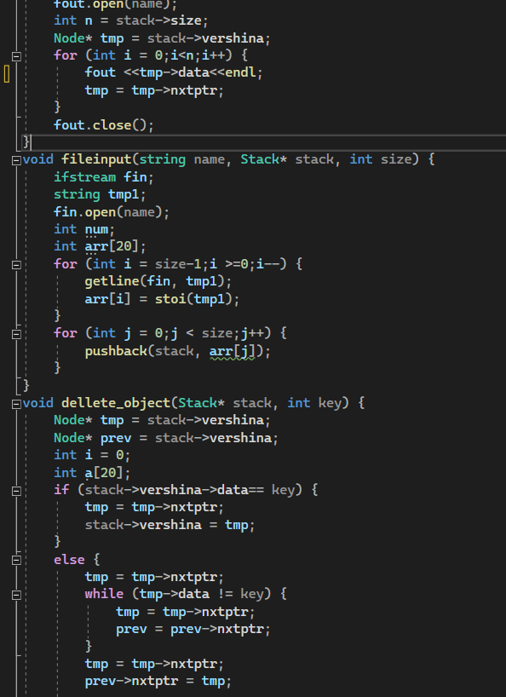

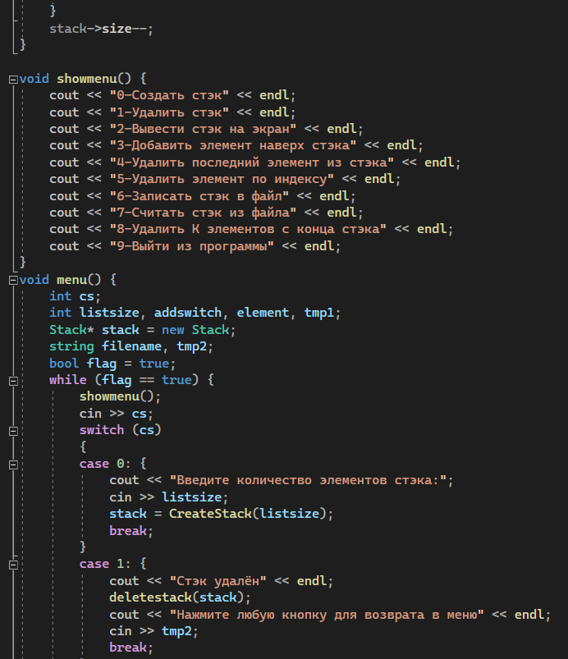

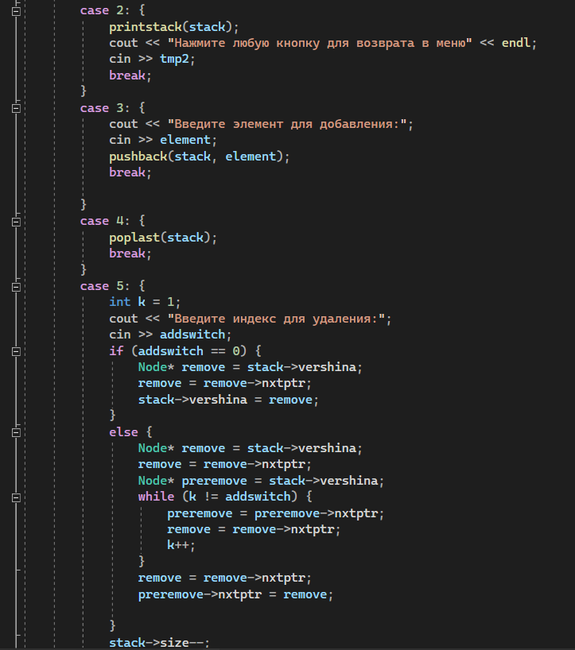

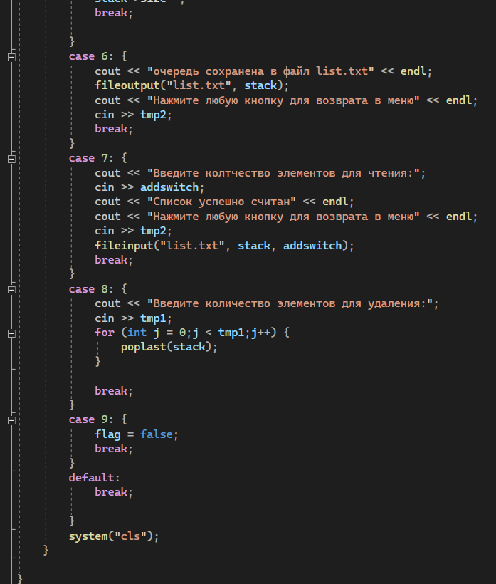

**Результаты работы программы**

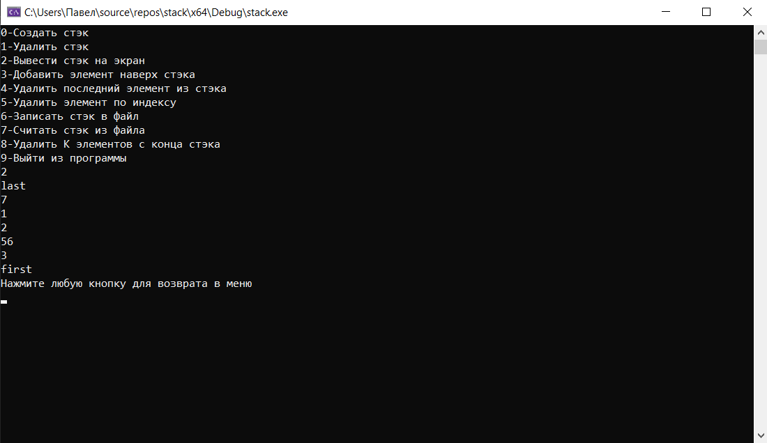

**Анализ результатов**

Как видно из результата работы программы, без ошибок выполняются все операции с сntrjv